新闻稿
2023年12月6日
安全加冕 树立全球车品质典范
smart精灵#3获Euro NCAP五星安全认证
（2023年12月6日，杭州）今日，“全球新奢轿跑SUV” smart精灵#3获得欧洲新车安全评鉴协会Euro NCAP“五星安全认证”（2023新规）。在成人保护、儿童保护、弱势道路使用者保护以及辅助安全四项测试中，smart精灵#3得分率分别为90%、86%、84%、85%，均超越欧洲五星要求，总成绩及成人保护位列小型车第一。值得一提的是，smart精灵#3也是2023年所有测评车型中，安全辅助成绩最佳的车型。
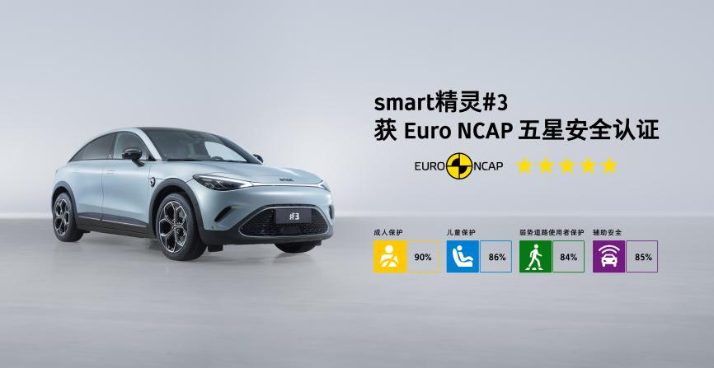
smart精灵#3获Euro NCAP“五星安全认证”
此前，smart精灵#1在2022年Euro NCAP以及2023年中国新车评价规程（C-NCAP）的严格测评中，均获得“五星安全认证”，充分印证了smart品牌对于产品安全性的坚定承诺。延续品质标准，塑造全球车型，smart致力于全领域守护用户行车安全。
构筑物理防御 坚守安全底线
欧洲新车安全评鉴协会Euro NCAP 2023年新规的评分标准极为严苛，不仅考验车辆安全系统对自身的防护，而且提高了评判对方车辆损伤程度的兼容性评价标准。在在此次正面碰撞、正面偏置碰撞及侧面刚性柱撞测试中，smart精灵#3均表现优异。

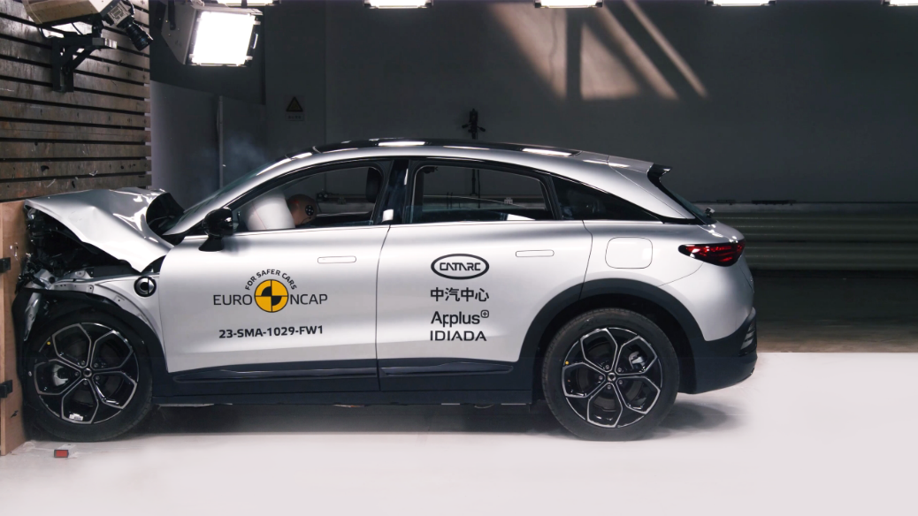
smart精灵#3在Euro NCAP碰撞测试中表现优异
smart精灵#3整体车身结构，在设计与研发之初就严格按照“中欧双五星”安全标准打造。其车身A柱、B柱及中通道等处均采用热成型钢，全车使用率达到19%，而高强度钢使用率达到74%，大幅提升整车扭转刚性和强度。得益于此，smart精灵#3拥有应对外部撞击更大的承受能力，在为自身乘员提供充分安全防护的同时，也能够将对方的车辆伤害降至最低，提升碰撞安全性能。

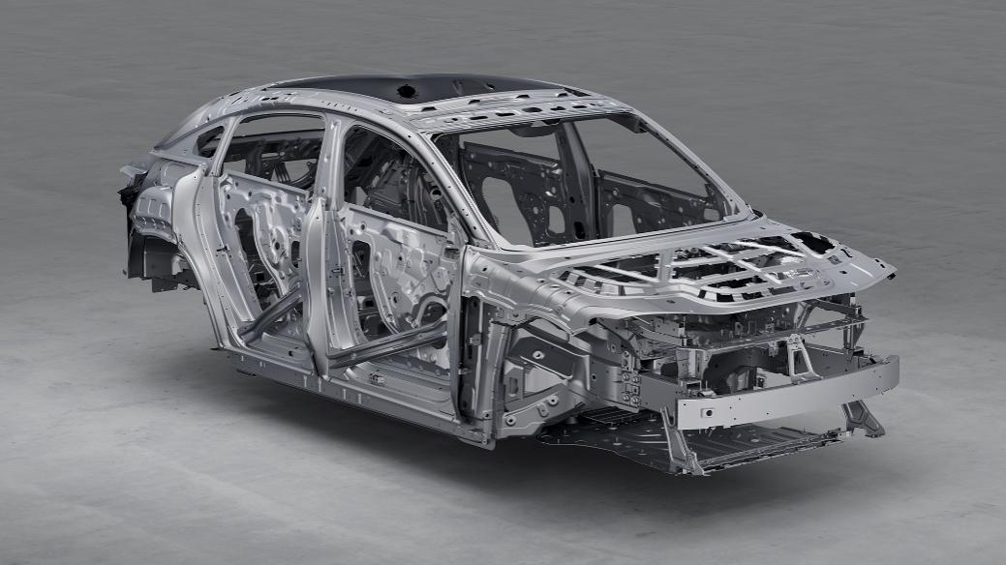
smart精灵#3整体车身结构严格按照“中欧双五星”安全标准打造
同时，在安全电池防护方面，smart精灵#3采用了NTP无热蔓延防控技术，通过360°预防、自动预警、主动冷却、被动隔热、快速切断、无障碍排热等六大安全防护措施，提升电池安全性，为密友的智能纯电出行提供坚实保障。
有温度的科技 护航行车安全
除被动防御外，智能主动的安全防护也是避免和预防危险发生的关键措施。smart一直将“科技导向”作为核心品牌价值观之一，持续加大科技研发投入，致力于用“有温度的科技”解决用户出行场景中的痛点和需求。
smart精灵#3搭载丰富的主动安全科技，具备出色的识别和反应能力。此次Euro NCAP测试，smart精灵#3以卓越的主动预知表现在安全辅助项目中脱颖而出，获得2023年所有测评车型的最佳成绩。其搭载的自动紧急制动系统（AEB）在模拟自行车及摩托车横穿马路等都市交通典型场景的测试中，均取得满分成绩。这表明在面临突发情况时，smart精灵#3能够敏锐反应，有效避免或减轻碰撞的严重程度，最大程度保护乘员及其他道路使用者的安全。

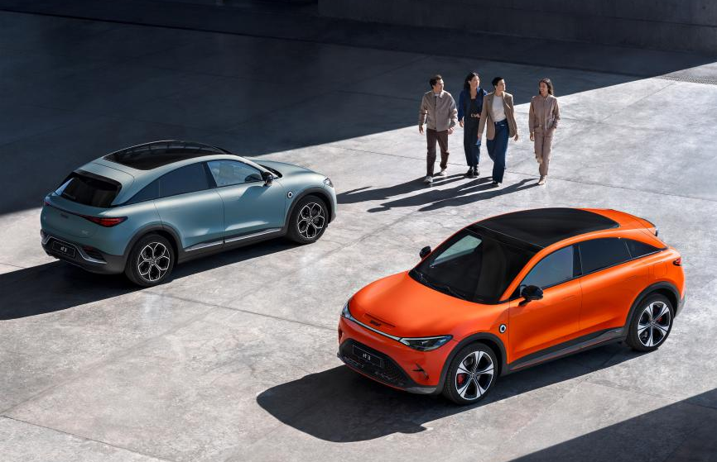
smart精灵#3守护密友出行安全
坚守严苛标准 铸就全球车品质
致力于打造高品质全球车型，smart始终坚守严苛生产制造标准，确保产品在质量安全、智能驾驶、节能环保等方面满足中国和欧洲各地市场准入的技术法规要求。由全球品质赋能，smart精灵#3今日在德国正式上市，随即将进入法国、瑞士、奥地利、西班牙、意大利及荷兰等欧洲市场。此外，smart精灵#3也以“全链路环保”定义健康标杆，于近期获得中国汽研2023年度“五星健康车”认证。

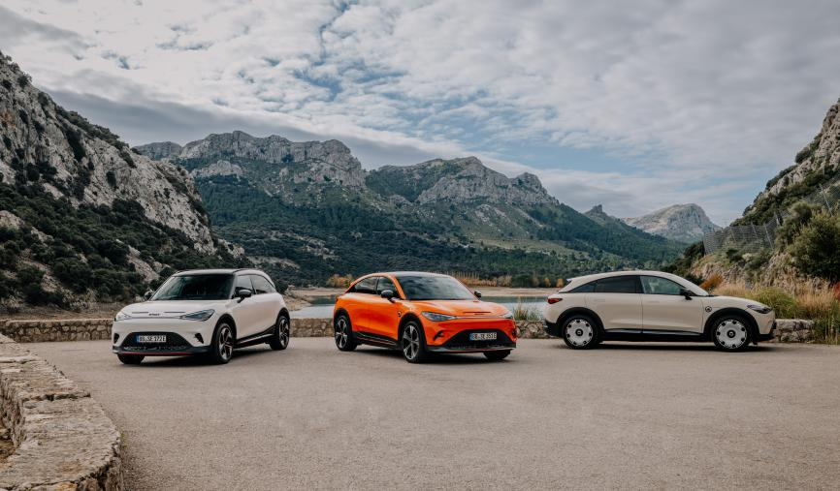
smart精灵#3已在德国上市，并陆续进入更多欧洲市场
恪守安全底线，引领明日出行。肩负“探索未来城市交通最佳解决方案”的使命，smart将以合规管理和品质安全为基础，持续为全球密友的都市出行保驾护航，一起让明天更smart点。
-结束-

  smart汽车官方小程序 |   smart汽车官方APP

了解最新信息，请访问
smart全球媒体中心：https://media.smart.com/zh-chs/
smart 汽车官方网站：https://www.smart.cn/

媒体垂询
项璟怡 jingyi.xiang@smart.com

smart品牌全球公司简介
自90年代品牌诞生以来，smart始终肩负“探索未来都市交通最佳解决方案”的愿景。2019年，smart品牌全球公司正式成立，秉持“中欧双核，全球布局”发展战略，致力于将smart塑造为全球领先的新奢智能纯电汽车品牌。
smart现已完成品牌、产品及商业模式全面焕新，迈入全速运营新阶段，加速建立全球化产品开发、市场销售和服务管理体系。其新一代纯电动车由smart研发团队主导工程研发，梅赛德斯-奔驰全球设计团队负责设计。smart现已推出精灵#1和精灵#3两款纯电SUV车型，在中国及欧洲多个市场正式交付，并将持续开拓东南亚、中东等高潜市场。从2022年起至2025年，smart将每年为用户带来一款全新车型，丰富新一代smart纯电动车家族矩阵。

